ФИО участника: Волкова Елена Михайловна
Класс: 2
Предмет: Математика
Тема: «Периметр многоугольника»

Тип задания | Формулировка задания и алгоритм выполнения | Предполагаемые ответы | Критерии оценивания
Узнавание | Задание: рассмотри картинку. Поставь «✓» в квадратике под той фигурой, у которой можно найти периметр.  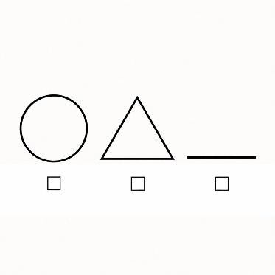  Алгоритм:  1. Вспомни: периметр — это сумма длин сторон замкнутой фигуры (многоугольника).  2. Найди на картинке замкнутую фигуру, у которой есть стороны и углы.  3. Поставь «✓» в квадратике под этой фигурой. | 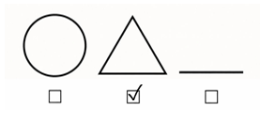 | 1 балл - фигура отмечена верно.  0 баллов - фигура отмечена неверно.
Воспроизведение | Задание: вспомни правило и вставь два пропущенных слова.  «Чтобы найти периметр многоугольника, нужно ______ длины всех его ______».  Алгоритм:  1. Прочитай предложение.  2. Подумай, какое действие мы выполняем с длинами.  3. Вспомни, как называются части многоугольника.  4. Вставь пропущенные слова. | «Чтобы найти периметр многоугольника, нужно сложить длины всех его сторон». | 2 балла - оба слова вставлены верно.  1 балл - верно вставлено только одно слово.  0 баллов - оба слова вставлены неверно.
Понимание | Задание: определи, верны ли утверждения. Напиши «Верно» или «Неверно».  1. Периметр многоугольника – это сумма длин всех его сторон.  2. Периметр треугольника со сторонами 8 см, 4 см и 6 см равен 18 см.  3. Чтобы найти периметр, нужно длины сторон умножить.  Алгоритм:  1. Прочитай первое утверждение.  2. Если оно правильное - напиши «Верно».  3. Если есть ошибка - напиши «Неверно».  4. Напиши для второго и третьего утверждений. | 1. Верно.  2. Верно (8 + 4 + 6 = 18).  3. Неверно (нужно сложить). | 3 балла - все 3 ответа верны.  2 балла - допущена 1 ошибка.  1 балл - допущено 2 ошибки.  0 баллов - допущено 3 ошибки.
Применение в знакомых условиях | Задание: прочитай задачу и реши её.  Слава согнул кусок проволоки так, что получился треугольник со сторонами длиной 8 см, 3 см и 6 см. Какой длины был этот кусок проволоки? Чему равен периметр треугольника?  Алгоритм:  1. Вспомни: длина всей проволоки - это периметр треугольника.  2. Сложи длины всех сторон.  3. Запиши решение.  4. Запиши ответ с единицами измерения (см). | Решение:  P = 8 + 3 + 6 = 17 (см).  Ответ: 17 см - длина проволоки, 17 см - периметр треугольника. | 4 балла - задача решена верно, записано решение и ответ с единицами измерения.  3 балла - ход решения верный, но допущена 1 вычислительная ошибка.  2 балла - сложены не все стороны.  1 балл - записан только ответ без решения.  0 баллов - задача не решена.
Применение в новых условиях | Задание: составь памятку «Как найти периметр многоугольника» и творчески оформи её на листе А4.  Памятка должна содержать:  1. Соответствие заданию (название темы).  2. Правило (что такое периметр и как его найти).  3. Пример с решением (любой многоугольник).  4. Аккуратность выполнения.  5. Оригинальность оформления (рисунок, цвет).  Алгоритм:  1. Напиши заголовок «Периметр».  2. Запиши правило своими словами.  3. Нарисуй любой многоугольник (треугольник, четырёхугольник и т.д.).  4. Подпиши длины всех его сторон.  5. Запиши пример на сложение и найди периметр.  6. Раскрась работу. | Пример содержания:  заголовок: «Периметр многоугольника».  Правило: «Периметр - это сумма длин всех сторон. Чтобы найти периметр, нужно сложить длины всех сторон».  Пример: нарисован треугольник со сторонами 3 см, 4 см, 5 см. P = 3 + 4 + 5 = 12 см. | 5 баллов - соблюдены все 5 критериев.  4 балла - не соблюдён 1 критерий.  3 балла - не соблюдены 2 критерия.  2 балла - не соблюдены 3 критерия.  1 балл - не соблюдены 4 критерия.  0 баллов - не соблюдён ни один критерий.

